Onderzoek display headset

Het product waar ik een display voor ga maken, is een headset. Samen met de klant heb ik het gehad over eisen en wensen.
De klant wil een display die goed opvalt, maar ook goed mee kan met de rest van de winkel. Het moet ook niet te groot worden omdat de display, waarschijnlijk, op de balie wordt geplaatst. Dus hij moet zeker niet in de weg staan.
Een wens van de klant is, lichtjes aan de binnenkant van de ‘doos’ waardoor het product mooi belicht wordt met LED lampjes.

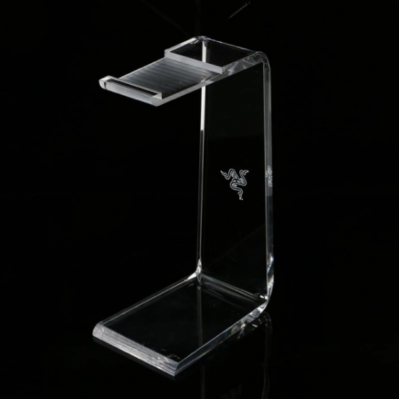
De headset komt op een doorzichtige standaard, in een doorzichtige ‘doos’. Hiervoor ga ik waarschijnlijk plexiglas gebruiken. Ik kies niet voor glas omdat glas snel kapot kan gaan bij bijvoorbeeld het plaatsen.

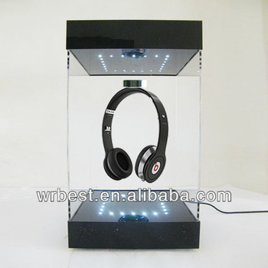
De LED lampjes wil ik laten branden doormiddel van een adapter of batterijen. Hier ga ik nog even over nadenken.

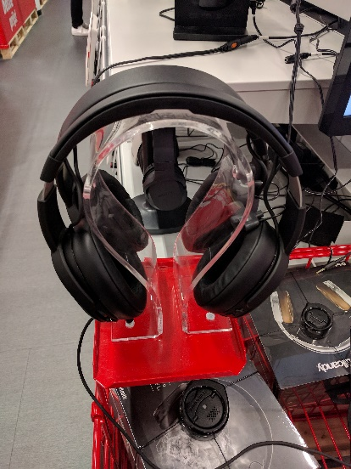

Met deze informatie ga ik een display in elkaar zetten.

